2022年广东省初中学业水平考试·数学
详解详析
一、选择题(本大题共10小题，每小题3分，共30分．在每小题给出的四个选项中，只有一项是符合题目要求的)
1.B
【解析】|－2|＝2.
2.D
【解析】2²＝4.
3.A
4.B
【解析】∵a∥b，∴∠2＝∠1＝40°.
5.D
【解析】∵在△ABC中，点D，E分别为AB，AC的中点，∴DE为△ABC的中位线，∴DE＝ $$\frac{1}{2}$$BC＝2.
6.A
【解析】将点(1，1)向右平移2个单位后，得到的点的坐标是(1＋2，1)，即(3，1)．
7.B
【解析】∵书架上有2本数学书、1本物理书，∴P(从中任取1本书是物理书)＝ $$\frac{1}{3}$$.
8.C
【解析】∵四边形ABCD是平行四边形，∴根据平行四边形对边相等可得C选项正确．
9.D
【解析】∵点(1，y₁)，(2，y₂)，(3，y₃)，(4，y₄)在反比例函数y＝ $$\frac{4}{x}$$的图象上，且反比例函数y＝ $$\frac{4}{x}$$的图象在第一象限内y随x的增大而减小，∴y₁＞y₂＞y₃＞y₄，∴最小的是y₄.
【一题多解】∵点(1，y₁)，(2，y₂)，(3，y₃)，(4，y₄)在反比例函数y＝ $$\frac{4}{x}$$的图象上，∴将点坐标代入y＝ $$\frac{4}{x}$$中，得y₁＝4，y₂＝2，y₃＝ $$\frac{4}{3}$$，y₄＝1.∵4＞2＞ $$\frac{4}{3}$$＞1，∴y₁，y₂，y₃，y₄中最小的是y₄.
10.C
【解析】在C＝2πr中，r为变量，2和π为常数，C为r的一次函数，C随r的变化而变化．
二、填空题(本大题共5小题，每小题3分，共15分)
11. $$\frac{1}{2}$$
【解析】sin30°＝ $$\frac{1}{2}$$.
12.3
【解析】∵单项式中数字因数叫做单项式的系数，∴单项式3xy的系数为3.
13.20
【解析】∵菱形的四条边相等，且边长为5，∴菱形的周长为20.
14.1
【解析】将x＝1代入方程x²－2x＋a＝0中，得1－2＋a＝0，解得a＝1.
15.π
【解析】扇形面积为 $$\frac{90π×2^{2}}{360}$$＝π.
三、解答题一(本大题共3小题，每小题8分，共24分)
16.解：令 $$\left\{\begin{matrix}3x\text{－}2\text{＞}1\text{①}\text{，} \\ x\text{＋}1\text{＜}3\text{②}\text{，}\end{matrix}\right.$$
解不等式①，得x＞1，
解不等式②，得x＜2，
∴原不等式组的解集为1＜x＜2.
17.解：原式＝a＋ $$\frac{\text{（}a\text{＋}1\text{）}\text{（}a\text{－}1\text{）}}{a\text{－}1}$$
＝a＋a＋1
＝2a＋1.
当a＝5时，原式＝2×5＋1＝11.
18.证明：∵PD⊥OA，PE⊥OB，垂足分别为D，E，
∴∠PDO＝∠PEO＝90°，
在△OPD和△OPE中，
$$\left\{\begin{matrix}∠PDO\text{＝}∠PEO \\ ∠DOP\text{＝}∠EOP \\ OP\text{＝}OP\end{matrix}\right.$$，
∴△OPD≌△OPE(AAS)．
【一题多解】 ∵∠AOC＝∠BOC，
∴OC为∠AOB的平分线．
∵PD⊥OA，PE⊥OB，
∴PD＝PE.
在Rt△OPD和Rt△OPE中，
$$\left\{\begin{matrix}OP\text{＝}OP \\ PD\text{＝}PE\end{matrix}\right.$$，
∴Rt△OPD≌Rt△OPE(HL)
四、解答题二(本大题共3小题，每小题9分，共27分)
19.解：设学生有x人，该书单价为y元．
根据题意可得 $$\left\{\begin{matrix}8x\text{－}3\text{＝}y \\ 7x\text{＋}4\text{＝}y\end{matrix}\right.$$，
解得 $$\left\{\begin{matrix}x\text{＝}7 \\ y\text{＝}53\end{matrix}\right.$$，
答：学生有7人，该书单价为53元．
【一题多解】设学生有x人，
由题意得，8x－3＝7x＋4，
解得x＝7，
则该书单价为8×7－3＝53(元)．
答：学生有7人，该书单价为53元．
20.解：(1)将x＝5，y＝25代入y＝kx＋15中，
得25＝5k＋15，
解得k＝2，
∴y与x的函数关系式为y＝2x＋15；
(2)当y＝20时，20＝2x＋15，解得x＝2.5，
∴当弹簧的长度为20cm时，所挂物体的质量为2.5kg.
21.解：(1)补全月销售额数据的条形统计图如解图；
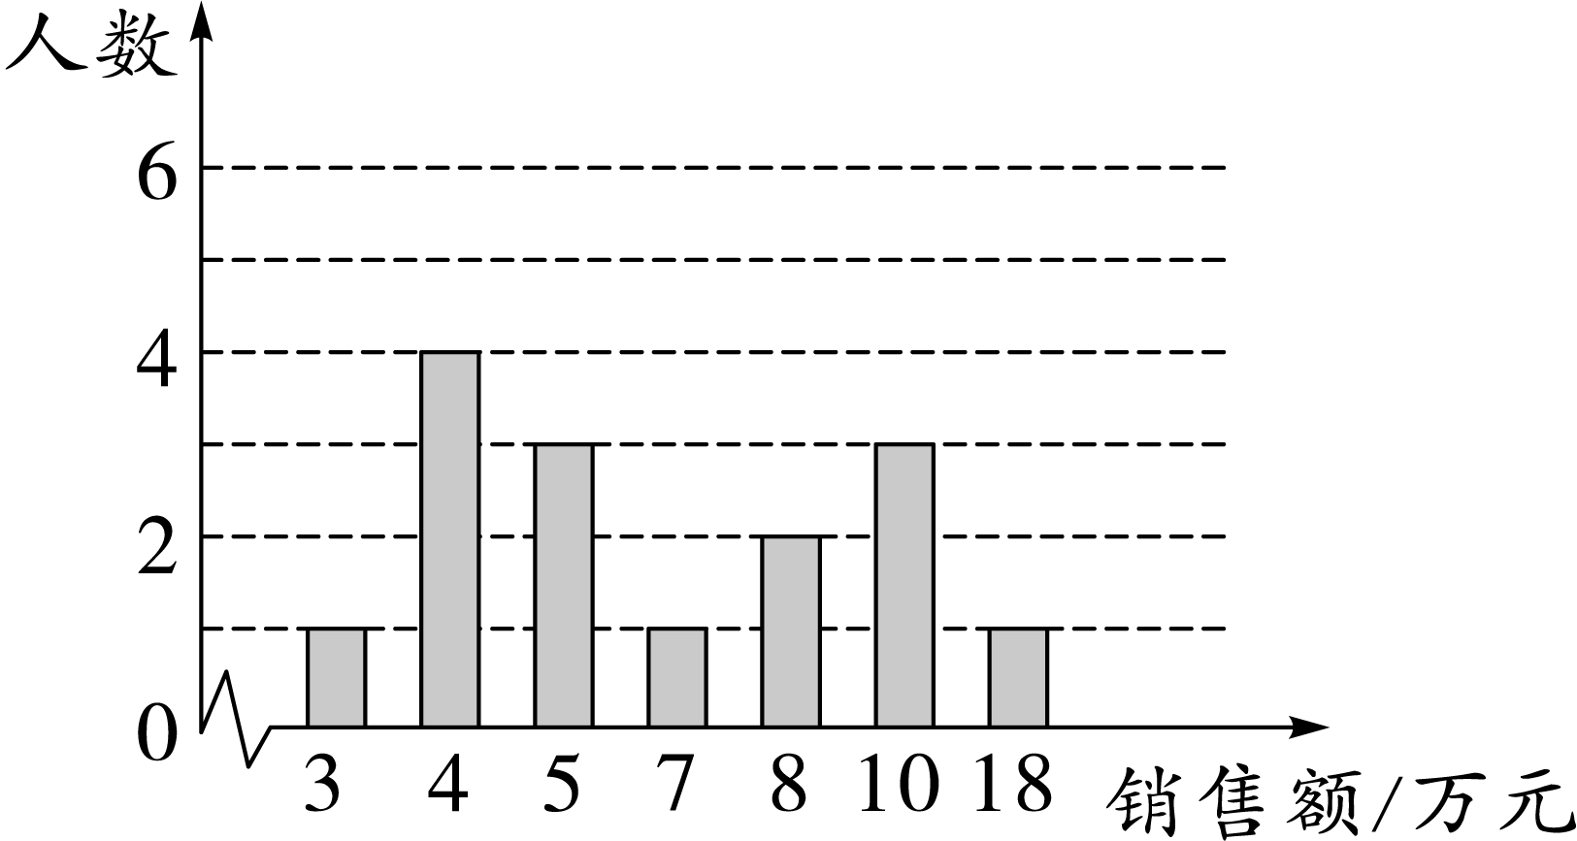
解图
(2)∵15名销售员的销售额中，4万元最多，
∴月销售额的众数为4万元；
将15名销售员的销售额按从小到大的顺序排列，第8名的销售额为5万元；
∴中位数为5万元；
平均数为 $$\frac{3×1\text{＋}4×4\text{＋}5×3\text{＋}7×1\text{＋}8×2\text{＋}10×3\text{＋}18×1}{15}$$＝7(万元)；
(3)如果想确定一个较高的销售目标，可以定为7万元(平均数)，将月销售额定为每月7万元是一个较高的目标，大约会有7名销售员完成目标，人数接近总人数的一半．
五、解答题三(本大题共2小题，每小题12分，共24分)
22.解：(1)△ABC为等腰直角三角形．
证明：∵AC为⊙O的直径，
∴∠ABC＝90°，∠ADC＝90°，
∵∠ADB＝∠CDB，
∴∠ADB＝45°.
∵∠ADB和∠ACB为同弧所对的圆周角，
∴∠ACB＝∠ADB＝45°，
∴△ABC为等腰直角三角形；
(2)由(1)知△ABC为等腰直角三角形，
∵AB＝ $$\sqrt{2}$$，
∴AC＝ $$\sqrt{2}$$AB＝ $$\sqrt{2}$$× $$\sqrt{2}$$＝2，
∵在Rt△ACD中，AD＝1，
∴CD＝ $$\sqrt{AC^{2}\text{－}AD^{2}}$$＝ $$\sqrt{2^{2}\text{－}1^{2}}$$＝ $$\sqrt{3}$$.
23.解：(1)∵A(1，0)，AB＝4，
∴B(－3，0)．
将点A(1，0)，B(－3，0)代入y＝x²＋bx＋c中，得 $$\left\{\begin{matrix}1\text{＋}b\text{＋}c\text{＝}0 \\ 9\text{－}3b\text{＋}c\text{＝}0\end{matrix}\right.$$，
解得 $$\left\{\begin{matrix}b\text{＝}2 \\ c\text{＝}\text{－}3\end{matrix}\right.$$，
∴抛物线的解析式为y＝x²＋2x－3；
(2)由(1)知抛物线的解析式为y＝x²＋2x－3＝(x＋1)²－4，
∴C(－1，－4)．
设直线BC的解析式为y＝k₁x＋m₁(k₁≠0)，
将点B(－3，0)，C(－1，－4)代入y＝k₁x＋m₁中，得 $$\left\{\begin{matrix}\text{－}3k_{1}\text{＋}m_{1}\text{＝}0 \\ \text{－}k_{1}\text{＋}m_{1}\text{＝}\text{－}4\end{matrix}\right.$$，解得 $$\left\{\begin{matrix}k_{1}\text{＝}\text{－}2 \\ m_{1}\text{＝}\text{－}6\end{matrix}\right.$$，
∴直线BC的解析式为y＝－2x－6，
设直线AC的解析式为y＝k₂x＋m₂(k₂≠0)，
将点A(1，0)，C(－1，－4)代入y＝k₂x＋m₂中，得 $$\left\{\begin{matrix}k_{2}\text{＋}m_{2}\text{＝}0 \\ \text{－}k_{2}\text{＋}m_{2}\text{＝}\text{－}4\end{matrix}\right.$$，解得 $$\left\{\begin{matrix}k_{2}\text{＝}2 \\ m_{2}\text{＝}\text{－}2\end{matrix}\right.$$，
∴直线AC的解析式为y＝2x－2.
∵PQ∥BC，∴设直线PQ的解析式为y＝－2x＋n，
令y＝－2x＋n＝0，解得x＝ $$\frac{n}{2}$$，∴P( $$\frac{n}{2}$$，0)，
联立直线AC与直线PQ的解析式，得 $$\left\{\begin{matrix}y\text{＝}2x\text{－}2 \\ y\text{＝}\text{－}2x\text{＋}n\end{matrix}\right.$$，解得 $$\left\{\begin{matrix}x\text{＝}\frac{n\text{＋}2}{4} \\ y\text{＝}\frac{n\text{－}2}{2}\end{matrix}\right.$$，∴Q( $$\frac{n\text{＋}2}{4}$$， $$\frac{n\text{－}2}{2}$$)，
∵点P在线段AB上，∴－3＜ $$\frac{n}{2}$$＜1，
即－6＜n＜2，
∴S_{△CPQ}＝S_{△CPA}－S_{△QPA}
＝ $$\frac{1}{2}$$×(1－ $$\frac{n}{2}$$)×4－ $$\frac{1}{2}$$×(1－ $$\frac{n}{2}$$)×(－ $$\frac{n\text{－}2}{2}$$)
＝－ $$\frac{1}{8}$$(n＋2)²＋2，
∵－ $$\frac{1}{8}$$＜0，
∴当n＝－2时，S_{△CPQ}取得最大值，最大值为2.此时点P的坐标为(－1，0)．

